# Post-traitement des résultats

## Détermination du point haut

Lors de la vibration synchrone, le centre du rotor se déplace dans le palier hydrodynamique en suivant une trajectoire, qui est appelée "orbite synchrone". Cette orbite synchrone est parcourue par le centre du rotor à la même vitesse que la rotation propre du rotor, d’où vient l’adjective "synchrone". Le point haut (**PH**) est une position spécifique dans la direction circonférentielle à la surface du rotor où l’épaisseur du film correspondante est le minimum. Il peut être repéré en se référençant un marquage à la surface du rotor ( keyphasor, repère du rotor, etc… ). Pour une orbite synchrone définie et en chaque point de l’orbite, le point haut se trouve toujours à l’extérieur de cette orbite. Il peut être déterminé à partir des relations géométriques présentées dans la suite.

Pour déterminer numériquement cette phase du point haut, on se concentre sur le plan médian du palier hydrodynamique, ce qui permet de réduire le problème en 2D. Ensuite, il est nécessaire d’introduire deux repères : un repère fixe lié au coussinet $R_{1}<\vec{X},\vec{Y}>$ et un repère mobile attaché au rotor $R_{2}<\vec{r},\vec{t}>$, voir la Figure 4. Le repère fixe est pour décrire la position du centre du rotor dans le palier et déterminer l’orbite synchrone, alors que le repère mobile sert à repérer le point haut grâce à la phase $θ_{PH}$ définie entre l’axe $\vec{r}$ et le point haut. L’origine du repère fixe est donnée par le centre du coussinet $O_{c}$ (0, 0), alors que celle du repère mobile est définie par le centre du rotor $O_{r_{i}}(x_{r_{i}},y_{r_{i}})$. Les deux axes supplémentaires $\vec{X_{r}}, \vec{X_{0}}$ sont parallèles avec l’axe $\vec{X}$ du repère fixe pour seconder la détermination de la phase du PH.

L’orbite synchrone peut être représentée par deux composants $x_{r}$ et $y_{r}$ dans la direction $\vec{X}$ et.

|  |  |
| --- | --- |

Avec $x_{o}$ et $y_{o}$ les moyennes des déplacements sur $\vec{X}$ et $\vec{Y}$, qui donne le centre de l’orbite $O_{o}(x_{o},y_{o})$; $\left|mx\right|$, $\left|my\right|$ et $ϕ\left(mx\right)$, $ϕ\left(my\right)$ les amplitudes et phases de la vibration synchrone ; $ωt_{i}$ est l’angle de rotation propre du rotor et il permet de créer l’orbite.

À la position initiale ($t_{i}=0$) de l’orbite synchrone, l’axe $\vec{r}$ du repère mobile passe par l’axe $\vec{X_{r}}$. Un angle $θ_{0}$ entre l’axe $\vec{r}$ et le vecteur $\vec{O_{o}O_{r_{0}}}$ à la surface du rotor est calculé pour caractériser le vecteur $\vec{O_{o}O_{r_{0}}}$ en partant l’axe.

|  |  |
| --- | --- |

Le fait de la vibration synchrone autour du centre de l’orbite ${ O}_{o}$, les points à la surface du rotor vont se déplacer de la même manière par rapport au ${ O}_{o}$. Ainsi, à la position $O_{r_{PH}}$ sur l’orbite où l’épaisseur du film est le minimum (autrement dit, le module $\left|\vec{O_{c}O_{r_{PH}}}\right|$ est le maximum), l’angle entre l’axe $\vec{r}$ et le vecteur $\vec{O_{o}O_{r_{PH}}}$ est encore $θ_{0}$. La phase du point haut $θ_{PH}$ est définie par la rotation du vecteur $\vec{O_{c}O_{r_{PH}}}$ en partant l’axe $\vec{r}$. Elle peut être exprimée en Eq.20.

| $$θ_{PH}=θ_{0}-α+θ_{h_{min}}$$ Avec $α=Atan2\left(y_{r_{HP}}-y_{o}, x_{r_{PH}}-x_{o}\right)$; $θ_{h_{min}}=Atan2\left(y_{r_{PH}}, x_{r_{PH}}\right)$ |  |
| --- | --- |

Il faut savoir la phase $θ_{PH}$ est définie entre $\left[0, 2π\right)$. Si ce n'est pas le cas, des multiples de $2π$ sont ajoutés ou soustraits pour s'assurer qu'ils se situent à l'intérieur de l’intervalle définie.

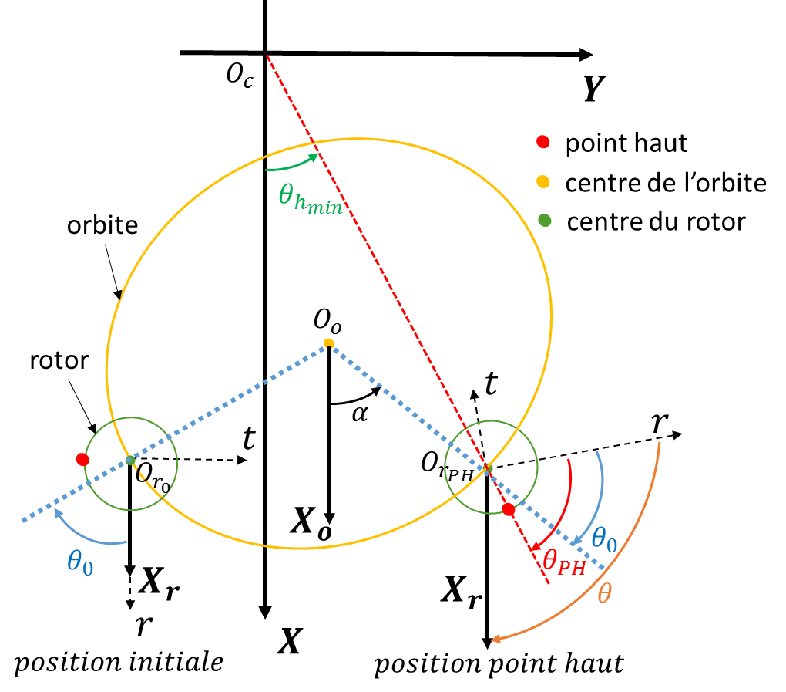

Figure 4 : relation géométrique pour déterminer le point haut à la surface du rotor